DD voor facialisverlamming | Mechanisme | Epidemiologie | Tijdsverloop | Symptomen | Tekens | Bijkomende onderzoeken | Behandeling/  prognose
Bell’s palsy | Ontsteking van de nervus facialis. Oorzaak niet altijd bekend, mogelijks herpes sinplex type 1 | Hogere kans bij zwangere vrouwen en diabetes patiënten | Acuut | Pijn achter oor, verlies motoriek gezichtsspieren, moeilijkheden spreken en slikken | Hangende mondhoek en hangend ooglid, unilaterale gezichtsverlamming (perifeer) zowel boven als onder | EMG, CT of MRI, neurologisch onderzoek | Corticosteroïden, oog bedekken, oogdruppels, fysiotherapie gezicht /  Binnen enkele maanden genezen (afhankelijk vd schade)
Ziekte van Lyme | Bacteriële infectie door tekenbeet, ontsteking aan de beet, erna verspreiding naar zenuwen en gewrichten | Vooral kinderen, op noordelijk halfrond | Acuut, (sub)acuut of chronisch | 1: jeuk, uitslag, soms pijn aan beet  2: koorts, hoofdpijn, vermoeidheid  3: neurologische of craniale symptomen | Uitslag (rode cirkel rond beet), koorts, neurologische tekens | Bloedonderzoek, lichamelijk onderzoek | Doxycycline  Indien behandeld herstel mogelijk, kan ook chronisch zijn
Cerebrovasculair accident | Door een geblokkeerde bloedtoevoer naar de hersenen, zal er gebrek aan zuurstof en glucose optreden | Meer kans bij hogere leeftijd, roken, diabetes, hartziekte, cholesterol | Acuut | Verwardheid, niet kunnen spreken en andere neurologische symptomen | Unilaterale gezichtsverlamming (centraal), enkel onder: wenkbrauwen nog knn optrekken | CT of MRI, neurologisch onderzoek | Trombectomie, het herstellen van de bloedtoevoer naar de hersenen  Afhankelijk van beschikbaarheid medische hulp

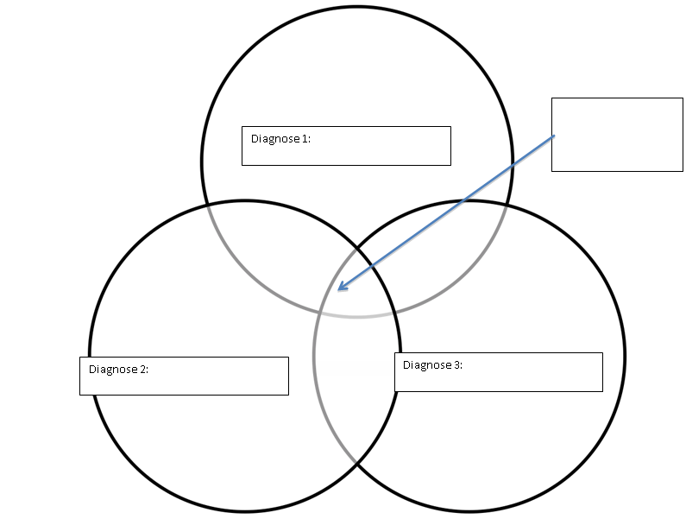
Pijn achter het oor
Neurologische symptomen
Verlamming van het gezicht
Verwardheid
Niet meer kunnen spreken

Uitslag en jeuk bij beet
Koorts en griepachtige symptomen
Cerebrovasculair accident
Ziekte van Lyme
Bell’s palsy
Ziekte illness scripts voor :
Illness Scripts | Diagnose 1: Bell’s palsy | Diagnose 2: Ziekte van Lyme | Diagnose 3: Cerebrovasculair accident
Epidemiologie | Hogere kans bij zwangere vrouwen en diabetes patiënten | Vooral kinderen, op noordelijk halfrond | Meer kans bij hogere leeftijd, roken, diabetes, hartziekte, cholesterol
Tijdsverloop | Acuut | Acuut, (sub)acuut of chronisch | Acuut
Syndroomstelling | Unilaterale gezichtsverlamming (zowel boven als onder) en de afwezigheid van andere symptomen | Huiduitslag, koorts, vermoeidheid, cardiale symptomen | Unilaterale maar enkel inferieure gezichtsverlamming samen met andere neurologische symptomen
Ziektemechanisme | Ontsteking van de nervus facialis. Oorzaak niet altijd bekend, mogelijks herpes sinplex type 1 | Bacteriële infectie door tekenbeet, ontsteking aan de beet, erna verspreiding naar zenuwen en gewrichten | Door een geblokkeerde bloedtoevoer naar de hersenen, zal er gebrek aan zuurstof en glucose optreden

DZ/Diagnostic Syndrome*:  Pharyngitis | Mechanisms | Epidemiology | Time | Symptoms | Signs | Dx Tests | Treatment/  Prognosis
Group A Beta Hemolytic Strep | Inflammatie van de farynx door een infectie van streptococcus pyogenes | Vaker bij kinderen, in de winter en vroege lente | Acuut | Keelpijn, misselijkheid, moeilijk slikken | Koorts, gezwollen lymfeklieren, rode gezwollen farynx | Bloedonderzoek | Gewoonlijk spontaan herstel, rusten en eventueel antibiotica  Minder dan 10 dagen
Infectious Mononucleosis | Infectie door Epstein-Barr virus, verspreidt zich via lymfoïd systeem | Vooral bij jongvolwassenen | (sub)acuut | Keelpijn, extreme vermoeidheid, spierpijn | Koorts, gezwollen lymfeklieren, spleno- en hepatomegalie | Bloedonderzoek | Pijnstillers, corticosteroïden, rust en niet sporten
Acute Retroviral Syndrome | Retrovirale infectie, overgedragen via lichaams-vochten | Homoseksuelen, druggebruikers en mensen die werken in de gezondheidszorg Meer kans in minder ontwikkelde landen | Acuut tot chronisch | Keelpijn, diarree, hoofdpijn, spierpijn, vermoeidheid | Koorts, blaasjes op de keelamandelen | Bloedonderzoek | Antiretrovirale therapie

Rode gezwollen farynx
Uitslag in de keel
Spleno- en hepatomegalie
Gewichtsverlies
Bloedarmoede
Diarree
Hoofdpiijn
Keelpijn
Koorts
Gezwollen lymfeklieren
Vermoeidheid
Acute Retroviral Syndrome
Infectious Mononucleosis

Group A Beta Hemolytic Strep

Ziekte illness scripts voor :
Illness Scripts | Diagnose 1: Group A Beta Hemolytic Strep | Diagnose 2: Infectious Mononucleosis | Diagnose 3: Acute Retroviral Syndrome
Epidemiologie | Vaker bij kinderen, in de winter en vroege lente | Vooral bij jongvolwassenen | Homoseksuelen, druggebruikers en mensen die werken in de gezondheidszorg. Meer kans in minder ontwikkelde landen
Tijdsverloop | Acuut | (sub)acuut | Acuut tot chronisch
Syndroomstelling | Keelpijn  Koorts  Gezwollen lymfeklieren  Rode gezwollen farynx | Keelpijn  Koorts  Gezwollen lymfeklieren  Spleno- en hepatomegalie | Keelpijn  Koorts  Gezwollen lymfeklieren  Gewichtsverlies  Bloedarmoede  Diarree
Ziektemechanisme | Inflammatie van de farynx door een infectie van streptococcus pyogenes | Infectie door Epstein-Barr virus, verspreidt zich via lymfoïd systeem | Retrovirale infectie, overgedragen via lichaams-vochten

DZ/Diagnostic Syndrome*: | Mechanisms | Epidemiology | Time | Symptoms | Signs | Dx Tests | Treatment/  Prognosis
Jichtartritis | Opstapeling van uraatkristallen (door metabolische stoornis) zorgt voor ontsteking in het gewricht | Vooral oudere mannen. Cardiale stoornissen, nierproblemen en obesitas zijn risicofactoren | Acuut en dan episodisch | Pijnlijke gewrichten en  Koorts, misselijkheid braken | Gezwollen, warme, rode gewrichten. Verminderde mobiliteit | Bloedonderzoek en synoviaal vocht | NSAIDS en voorkomen volgende aanvallen door bijvoorbeeld een eiwitarm dieet
Bacteriële artritis | Bacteriële infectie in het gewricht zorgt voor een ontsteking. Kan veroorzaakt worden door trauma of operatie | Geen verschil in geslacht en leeftijd | Acuut | Pijnlijke gewrichten  Koorts en pusvorming. | Gezwollen, warme, rode gewrichten. Verminderde mobiliteit en zwakte gewricht | Bloedonderzoek en synoviaal vocht, | Antibiotica en drainage  Snel herstel indien snelle ingreep
Reiter’s syndroom | Infectie elders in het lichaam zorgt voor een ontsteking in gewrichten | Komt meer voor bij mannen | Subacuut | Pijnlijke gewrichten  Koorts  Conjuctivitis, tendinitis | Gezwollen, warme, rode gewrichten. Verminderde mobiliteit en zwakte gewricht | Bloedonderzoek urineonderzoek, stoelgang | NSAIDS, glucocorticoiden en oogdruppels  Behandeld verdwijnt het binnen 6 maanden

Misselijkheid en braken
Vaker bij mannen
Conjunctivitis, tendinitis
Pusvorming
Pijnlijke, gezwollen, warme, rode gewrichten, verminderde mobiliteit
Reiter’s syndroom
Bacteriële artritis
Jichtartritis
Ziekte illness scripts voor :
Illness Scripts | Diagnose 1: Jichtartritis | Diagnose 2: Bacteriële artritis | Diagnose 3: Reiter’s syndroom
Epidemiologie | Vooral oudere mannen. Cardiale stoornissen, nierproblemen en obesitas zijn risicofactoren | Geen verschil in geslacht en leeftijd | Infectie elders in het lichaam zorgt voor een ontsteking in gewrichten
Tijdsverloop | Acuut en dan episodisch | Acuut | Subacuut
Syndroomstelling | Pijnlijke, gezwollen, warme, rode gewrichten, verminderde mobiliteit  Misselijkheid en braken | Pijnlijke, gezwollen, warme, rode gewrichten, verminderde mobiliteit  Pusvorming | Pijnlijke, gezwollen, warme, rode gewrichten, verminderde mobiliteit  Conjunctivitis, tendinitis
Ziektemechanisme | Opstapeling van uraatkristallen (door metabolische stoornis) zorgt voor ontsteking in het gewricht | Bacteriële infectie in het gewricht zorgt voor een ontsteking. Kan veroorzaakt worden door trauma of operatie | Infectie elders in het lichaam zorgt voor een ontsteking in gewrichten

